设计模式
创建型模式
这些设计模式提供了一种在创建对象的同时隐藏创建逻辑的方式，而不是使用 new 运算符直接实例化对象。这使得程序在判断针对某个给定实例需要创建哪些对象时更加灵活。
- 工厂模式（Factory Pattern）
- 抽象工厂模式（Abstract Factory Pattern）
- 单例模式（Singleton Pattern）
- 建造者模式（Builder Pattern）
- 原型模式（Prototype Pattern）
结构型模式
这些设计模式关注类和对象的组合。继承的概念被用来组合接口和定义组合对象获得新功能的方式。
- 适配器模式（Adapter Pattern）
- 桥接模式（Bridge Pattern）
- 过滤器模式（Filter、Criteria Pattern）
- 组合模式（Composite Pattern）
- 装饰器模式（Decorator Pattern）
- 外观模式（Facade Pattern）
- 享元模式（Flyweight Pattern）
- 代理模式（Proxy Pattern）
行为型模式
这些设计模式特别关注对象之间的通信。
- 责任链模式（Chain of Responsibility Pattern）
- 命令模式（Command Pattern）
- 解释器模式（Interpreter Pattern）
- 迭代器模式（Iterator Pattern）
- 中介者模式（Mediator Pattern）
- 备忘录模式（Memento Pattern）
- 观察者模式（Observer Pattern）
- 状态模式（State Pattern）
- 空对象模式（Null Object Pattern）
- 策略模式（Strategy Pattern）
- 模板模式（Template Pattern）
- 访问者模式（Visitor Pattern）
J2EE 模式
这些设计模式特别关注表示层。这些模式是由 Sun Java Center 鉴定的。
- MVC 模式（MVC Pattern）
- 业务代表模式（Business Delegate Pattern）
- 组合实体模式（Composite Entity Pattern）
- 数据访问对象模式（Data Access Object Pattern）
- 前端控制器模式（Front Controller Pattern）
- 拦截过滤器模式（Intercepting Filter Pattern）
- 服务定位器模式（Service Locator Pattern）
- 传输对象模式（Transfer Object Pattern）

设计模式的六大原则
1、开闭原则（Open Close Principle）
开闭原则的意思是：对扩展开放，对修改关闭。在程序需要进行拓展的时候，不能去修改原有的代码，实现一个热插拔的效果。简言之，是为了使程序的扩展性好，易于维护和升级。想要达到这样的效果，我们需要使用接口和抽象类，后面的具体设计中我们会提到这点。
2、里氏代换原则（Liskov Substitution Principle）
里氏代换原则是面向对象设计的基本原则之一。 里氏代换原则中说，任何基类可以出现的地方，子类一定可以出现。LSP 是继承复用的基石，只有当派生类可以替换掉基类，且软件单位的功能不受到影响时，基类才能真正被复用，而派生类也能够在基类的基础上增加新的行为。里氏代换原则是对开闭原则的补充。实现开闭原则的关键步骤就是抽象化，而基类与子类的继承关系就是抽象化的具体实现，所以里氏代换原则是对实现抽象化的具体步骤的规范。
3、依赖倒转原则（Dependence Inversion Principle）
这个原则是开闭原则的基础，具体内容：针对接口编程，依赖于抽象而不依赖于具体。
4、接口隔离原则（Interface Segregation Principle）
这个原则的意思是：使用多个隔离的接口，比使用单个接口要好。它还有另外一个意思是：降低类之间的耦合度。由此可见，其实设计模式就是从大型软件架构出发、便于升级和维护的软件设计思想，它强调降低依赖，降低耦合。
5、迪米特法则，又称最少知道原则（Demeter Principle）
最少知道原则是指：一个实体应当尽量少地与其他实体之间发生相互作用，使得系统功能模块相对独立。
6、合成复用原则（Composite Reuse Principle）
合成复用原则是指：尽量使用合成/聚合的方式，而不是使用继承。

工厂模式
我们将创建一个 Shape 接口和实现 Shape 接口的实体类。下一步是定义工厂类 ShapeFactory。
FactoryPatternDemo，我们的演示类使用 ShapeFactory 来获取 Shape 对象。它将向 ShapeFactory 传递信息（CIRCLE / RECTANGLE / SQUARE），以便获取它所需对象的类型。

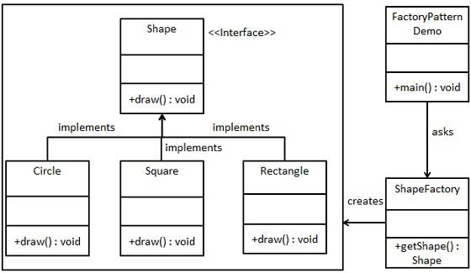

抽象工厂模式
我们将创建 Shape 和 Color 接口和实现这些接口的实体类。下一步是创建抽象工厂类 AbstractFactory。接着定义工厂类 ShapeFactory 和 ColorFactory，这两个工厂类都是扩展了 AbstractFactory。然后创建一个工厂创造器/生成器类 FactoryProducer。
AbstractFactoryPatternDemo，我们的演示类使用 FactoryProducer 来获取 AbstractFactory 对象。它将向 AbstractFactory 传递形状信息 Shape（CIRCLE / RECTANGLE / SQUARE），以便获取它所需对象的类型。同时它还向 AbstractFactory 传递颜色信息 Color（RED / GREEN / BLUE），以便获取它所需对象的类型。

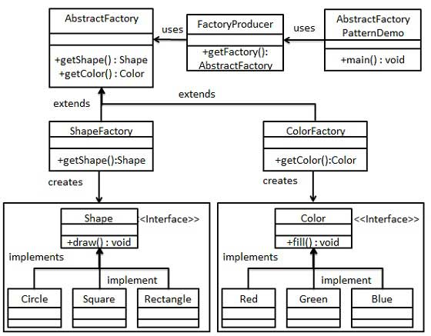

单例模式
我们将创建一个 SingleObject 类。SingleObject 类有它的私有构造函数和本身的一个静态实例。
SingleObject 类提供了一个静态方法，供外界获取它的静态实例。SingletonPatternDemo，我们的演示类使用 SingleObject 类来获取 SingleObject 对象。

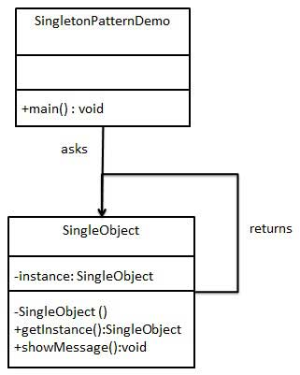

建造者模式
我们假设一个快餐店的商业案例，其中，一个典型的套餐可以是一个汉堡（Burger）和一杯冷饮（Cold drink）。汉堡（Burger）可以是素食汉堡（Veg Burger）或鸡肉汉堡（Chicken Burger），它们是包在纸盒中。冷饮（Cold drink）可以是可口可乐（coke）或百事可乐（pepsi），它们是装在瓶子中。
我们将创建一个表示食物条目（比如汉堡和冷饮）的 Item 接口和实现 Item 接口的实体类，以及一个表示食物包装的 Packing 接口和实现 Packing 接口的实体类，汉堡是包在纸盒中，冷饮是装在瓶子中。
然后我们创建一个 Meal 类，带有 Item 的 ArrayList 和一个通过结合 Item 来创建不同类型的 Meal 对象的 MealBuilder。BuilderPatternDemo，我们的演示类使用 MealBuilder 来创建一个 Meal。

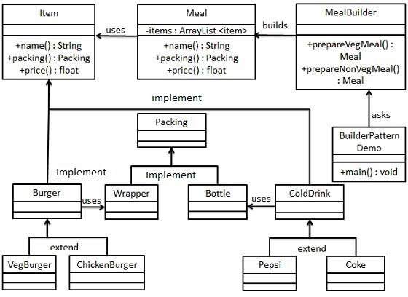

原型模式
我们将创建一个抽象类 Shape 和扩展了 Shape 类的实体类。下一步是定义类 ShapeCache，该类把 shape 对象存储在一个 Hashtable 中，并在请求的时候返回它们的克隆。
PrototypePatternDemo，我们的演示类使用 ShapeCache 类来获取 Shape 对象。

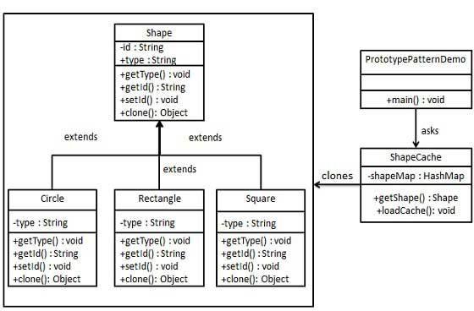

适配器模式
我们有一个 MediaPlayer 接口和一个实现了 MediaPlayer 接口的实体类 AudioPlayer。默认情况下，AudioPlayer 可以播放 mp3 格式的音频文件。
我们还有另一个接口 AdvancedMediaPlayer 和实现了 AdvancedMediaPlayer 接口的实体类。该类可以播放 vlc 和 mp4 格式的文件。
我们想要让 AudioPlayer 播放其他格式的音频文件。为了实现这个功能，我们需要创建一个实现了 MediaPlayer 接口的适配器类 MediaAdapter，并使用 AdvancedMediaPlayer 对象来播放所需的格式。
AudioPlayer 使用适配器类 MediaAdapter 传递所需的音频类型，不需要知道能播放所需格式音频的实际类。AdapterPatternDemo，我们的演示类使用 AudioPlayer 类来播放各种格式。
